**北京理工大学**

**继续教育暨现代远程教育学院**

毕业设计（论文）

**毕业论文题目： 学生成绩管理系统**

**指导教师姓名：** **郑 宏**

**类　别： 远程．专升本**

**专 业： 计算机科学与技术**

**班 级： 鄂尔多斯市文远职业培训学校**

**(校外学习中心)**

**姓 名： 张苓**

**2017年 10 月 15**

**摘 要**

学生成绩管理系统是一个教育单位不可缺少的部分,它的内容对于学校的决策者和管理者来说都至关重要,所以学生成绩管理系统应该能够为用户提供充足的信息和快捷的查询手段。本文首先对学生成绩管理系统的需求做了全面的分析，并根据需求总结出系统要解决的问题，根据需求分析出系统的基本功能以及其它一些非功能性需求。在这次任务毕业设计的任务中，运用到大量开源工具，如JDK、Eclipse、Tomcat、JSP以及网页设计方面的软件。由于Java的可跨平台性，系统可在多种平台上直接运行，而不需要重新编译。最终把基于B/S结构的应用系统在网络上发布。

**关键词：**成绩管理、Java、开源

**ABSTRACT**

Student score management system is an indispensable part of the education unit, its content is very important for the policy makers and school managers, so students score management system should be able to provide the sufficient information and the quick inquiry method for the user. This paper first demand for student score management system has made the comprehensive analysis, and summed up according to the demand of system to solve the problem, analysis of the basic functions of the system and some other non-functional requirements according to the demand. In the task of graduation project, we use a large number of open source tools, such as JDK, Eclipse, Tomcat, JSP, and web design software. Because of the cross platform capability of Java, the system can run directly on multiple platforms without the need to recompile. Finally, the application system based on B/S structure is released on the network.

**Keywords**: score management, Java, Opensource

**目录**

前 言 5

一． 课题的基本内容与构想 6

1. 1 课题的基本内容 6

1. 2 课题的构想 6

二． 系统相关技术与开发环境概述 7

2．1 系统的相关技术 7

2．2 系统的开发环境 7

三． 系统需求分析与概要设计 8

3．1 系统业务流程图分析与设计 8

3．2 系统数据流程图分析与设计 9

3．3 系统功能结构分析与设计 9

3．4 数据库概念模型 10

3．5 数据字典 11

结 论 14

致 谢 15

参考文献 16

**前 言**

学生成绩管理系统是一个教育单位不可缺少的部分,它的内容对于学校的决策者和管理者来说都至关重要,所以学生成绩管理系统应该能够为用户提供充足的信息和快捷的查询手段，但是几年前，各个学校的学生成绩管理基本上都是靠手工进行，随着各个学校的规模增大，有关学生成绩管理工作所涉及的数据量越来越大，有的学校不得不靠增加人力、物力来进行学生成绩管理。这种管理方式存在着许多缺点,如:效率低、保密性差,另外所用其时间长,产生大量的文件和数据,这对于查找、更新和维护都带来了不少的困难。

如今学校的学生越来越多，成绩管理的工作量越来越大，手工管理成绩的弊端也越来越明显。随着科学技术的不断提高,计算机科学日渐成熟,其强大的功能已为人们深刻认识,它已进入人类社会的各个领域并发挥着越来越重要的作用。作为计算机应用的一部分，使用计算机对学生档案信息进行管理,具有手工管理所无法比拟的优点。例如:检索迅速、查找方便、可靠性高、存储量大、保密性好、寿命长、成本低等。这些优点能够极大地提高学生档案管理的效率。所以我想借本次课程设计之际，设计一个简易的学生成绩管理系统。

1. **课题的基本内容与构想**
2. **1 课题的基本内容**

为了提高高校学生成绩信息的管理效率，方便学生和教师对学生成绩信息进行查询、方便学校里面管理员去管理和查询学生信息，建立一个学生成绩管理系统，使学生信息管理工作规范化，系统化，程序化，避免学生成绩管理的随意性，提高信息处理的速度和准确性，能够及时、准确、有效的查询和修改学生信息是必须而且十分迫切的工作。本次课程设计题目为《学生成绩管理系统》，涉及成绩管理系统的登录界面、老师对学生成绩的查询、学生对学生成绩的查询、管理员对学生成绩的增删改查等内容。基本功能实现对学生信息、教师信息情况信息的管理和统计、课程信息和成绩信息查看及维护。

1. **2 课题的构想**

学生成绩管理系统应当将学生与管理员区分开来，因为增、删、改、统计的权限应当只有管理员才拥有，学生只能查询与自己相关的记录，老师查询自己所授课程的记录，而管理员则录入数据，进行增删改与统计。

具体分析：按照教师，学生，管理员三种角色设计系统功能。

* 学生要能够查询自己所学课程的成绩，查看自己每次考试不同课程的成绩、查看个人信息、修改个人登录密码等。
* 教师要实现对自己所教授课程中所有学生成绩的查询、以及对自己所教班上同学的成绩的查询，查看个人资料、修改个人登录密码等
* 管理员要能够实现对管理员、教师、学生基本信息的增加、删除、修改、查询以及实现对学生成绩的增加、删除（按学号、按班级、按课程号）、修改、查询（按学号、按班级、按课程号）

1. **系统相关技术与开发环境概述**
2. **1 相关开发技术**

前端采用HTML，JS，JSP、JQuery。

后端Java，JDBC，MySQL数据库。

1. **2 系统的开发环境**

本系统采用windows7，XP作为操作平台,开发工具采用Eclipse集成开发工具。

1. **3 JSP相关理论**

JSP全名为Java Server Pages，中文名叫java服务器页面，其根本是一个简化的Servlet设计，它是由Sun Microsystems公司倡导、许多公司参与一起建立的一种动态网页技术标准。JSP技术有点类似ASP技术，它是在传统的网页HTML（标准通用标记语言的子集）文件(*.htm,*.html)中插入Java程序段(Scriptlet)和JSP标记(tag)，从而形成JSP文件，后缀名为(*.jsp)。 用JSP开发的Web应用是跨平台的，既能在Linux下运行，也能在其他操作系统上运行。在服务器端，JSP引擎解释JSP标识和脚本，生成所请求的内容，并且将结果以HTML（或者XML）页面的形式发送回浏览器。这既有助于作者保护自己的代码，又能保证任何基于HTML的Web浏览器的完全可用性。

1）可重用组件：绝大多数JSP页面依赖于可重用的、跨平台的组件（JavaBeans或者Enterprise JavaBeans组件）来执行应用程序所要求的复杂的处理。开发人员能够共享和交换执行普通操作的组件，或者使得这些组件为更多的使用者和客户团体所使用。基于组件的方法加速了总体开发过程，并且使得各种组织在他们现有的技能和优化结果的开发努力中得到平衡。

2）采用标识： Web页面开发人员不会都是熟悉脚本语言的编程人员。JSP技术封装了许多功能，这些功能是在易用的、与JSP相关的XML标识中进行动态内容生成所需要的。标准的JSP标识能够访问和实例化JavaBeans组件，设置或者检索组件属性，下载Applet，以及执行用其他方法更难于编码和耗时的功能。

3）适应平台： 几乎所有平台都支持Java，JSP+JavaBeans几乎可以在所有平台下通行无阻。从一个平台移植到另外一个平台，JSP和JavaBeans甚至不用重新编译，因为Java字节码都是标准的与平台无关的。

4）数据库连接：Java中连接数据库的技术是JDBC，Java程序通过JDBC驱动程序与数据库相连，执行查询、提取数据等操作。Sun公司还开发了JDBC－ODBC bridge，利用此技术Java程序可以访问带有ODBC驱动程序的数据库，大多数数据库系统都带有ODBC驱动程序，所以Java程序能访问诸如Oracle、Sybase、MS SQL Server和MS Access等数据库。

5）开发标识库：JSP技术可以进一步扩展。第三方开发人员和其他人员可以为常用功能创建自己的标识库。这使得Web页面开发人员能够使用熟悉的工具和如同标识一样的执行特定功能的构件来进行工作。

6）扩展性：JSP技术很容易整合到多种应用体系结构中，以利用现存的工具和技巧，并且能扩展到支持企业级的分布式应用中。作为采用Java技术家族的一部分，以及Java 2（企业版体系结构）的一个组成部分，JSP技术能够支持高度复杂的基于Web的应用。 由于JSP页面的内置脚本语言是基于Java的，而且所有的JSP页面都被编译成为Java Servlets，所以JSP页面具有Java技术的所有好处，包括健壮的存储管理和安全性。作为Java平台的一部分，JSP拥有Java编程语言“一次编写，各处运行”的特点。

1. **3.4 jQuery技术介绍**

jQuery是一个快速、简洁的JavaScript框架，优秀的JavaScript代码库（或JavaScript框架）。jQuery设计的宗旨是“write Less，Do More”，即倡导写更少的代码，做更多的事情。它封装JavaScript常用的功能代码，提供一种简便的JavaScript设计模式，优化HTML文档操作、事件处理、动画设计和Ajax交互。

jQuery的核心特性可以总结为：具有独特的链式语法和短小清晰的多功能接口；具有高效灵活的css选择器，并且可对CSS选择器进行扩展；拥有便捷的插件扩展机制和丰富的插件。jQuery兼容各种主流浏览器，如IE 6.0+、FF 1.5+、Safari 2.0+、Opera 9.0+等。

1）快速获取文档元素：jQuery的选择机制构建于Css的选择器，它提供了快速查询DOM文档中元素的能力，而且大大强化了JavaScript中获取页面元素的方式。

2）提供漂亮的页面动态效果：jQuery中内置了一系列的动画效果，可以开发出非常漂亮的网页，许多网站都使用jQuery的内置的效果，比如淡入淡出、元素移除等动态特效。

3）创建AJAX无刷新网页：AJAX是异步的JavaScript和ML的简称，可以开发出非常灵敏无刷新的网页，特别是开发服务器端网页时，比如PHP网站，需要往返地与服务器通信，如果不使用AJAX，每次数据更新不得不重新刷新网页，而使用AJAX特效后，可以对页面进行局部刷新，提供动态的效果。

4）提供对JavaScript语言的增强：jQuery提供了对基本JavaScript结构的增强，比如元素迭代和数组处理等操作。

5）增强的事件处理，jQuery提供了各种页面事件，它可以避免程序员在HTML中添加太事件处理代码，最重要的是，它的事件处理器消除了各种浏览器兼容性问题。

6）更改网页内容：jQuery可以修改网页中的内容，比如更改网页的文本、插入或者翻转网页图像，jQuery简化了原本使用JavaScript代码需要处理的方式

1. **J2EE相关介绍**

J2EE（Java 2 Platform, Enterprise Edition）是一个为大企业主机级的计算类型而设计的Java平台。Sun微系统（与其工业伙伴一起，例如IBM）设计了J2EE，以此来简化在受客户级环境下的应用开发。由于创造了标准的可重用模块组件以及由于构建出能自动处理编程中多方面问题的等级结构，J2EE简化了应用程序的开发，也降低了对编程和对受训的程序员的要求。

1）高效的开发：J2EE允许公司把一些通用的、很繁琐的服务端任务交给中间供应商去完成。这样开发人员可以集中精力在如何创建商业逻辑上，相应地缩短了开发时间。高级中间件供应商提供以下这些复杂的中间件服务：状态管理服务 -- 让开发人员写更少的代码，不用关心如何管理状态，这样能够更快地完成程序开发。持续性服务 -- 让开发人员不用对数据访问逻辑进行编码就能编写应用程序，能生成更轻巧，与数据库无关的应用程序，这种应用程序更易于开发与维护。分布式共享数据对象CACHE服务 -- 让开发人员编制高性能的系统，极大提高整体部署的伸缩性。

2）支持异构环境：J2EE能够开发部署在异构环境中的可移植程序。基于J2EE的应用程序不依赖任何特定操作系统、中间件、硬件。因此设计合理的基于J2EE的程序只需开发一次就可部署到各种平台。这在典型的异构企业计算环境中是十分关键的。J2EE标准也允许客户订购与J2EE兼容的第三方的现成的组件，把他们部署到异构环境中，节省了由自己制订整个方案所需的费用。

3）可伸缩性：企业必须要选择一种服务器端平台，这种平台应能提供极佳的可伸缩性去满足那些在他们系统上进行商业运作的大批新客户。基于J2EE平台的应用程序可被部署到各种操作系统上。例如可被部署到高端UNIX与大型机系统，这种系统单机可支持64至256个处理器。（这是NT服务器所望尘莫及的）J2EE领域的供应商提供了更为广泛的负载平衡策略。能消除系统中的瓶颈，允许多台服务器集成部署。这种部署可达数千个处理器，实现可高度伸缩的系统，满足未来商业应用的需要。

4）稳定的可用性：一个服务器端平台必须能全天候运转以满足公司客户、合作伙伴的需要。因为INTERNET是全球化的、无处不在的，即使在夜间按计划停机也可能造成严重损失。若是意外停机，那会有灾难性后果。J2EE部署到可靠的操作环境中，他们支持长期的可用性。一些J2EE部署在WINDOWS环境中，客户也可选择鲁棒性（稳定性）更好的操作系统如Sun Solaris、IBM OS/390。鲁棒性最好的操作系统可达到99.999%的可用性或每年只需5分钟停机时间。这是实时性很强商业系统理想的选择。

1. **系统需求分析与概要设计**
2. **1 系统可行性分析**

**3.1.1 技术可行性分析**

由于本系统管理的对象单一,都是在校学生，且每个数据内容具有较强的关联性，涉及的计算过程不是很复杂。因此，比较适合于采用数据库管理。且学校用于学生管理的微机都是普通的PC机器，在存储量、速度方面都能满足数据库运行的要求。在技术方面因为有指导老师的帮助，参考网上的资料，因此完全可以实现。

**3.1.2 经济可行性分析**

由于本系统采用网络方式，因此投入比较多，但此系统建成后可以直接进行信息查询和修改，本系统以后节省不少人员，因此可以带来一定的经济效益。从经济上是可行的。此外本系统可以减少人为的事物，准确方便，还可以带来其它方面的经济效益。

**3．2 系统的功能模块分析**



**3．2 系统数据流程图分析与设计**

管 理 员

学 生

查询个人信息

信息管理（操作员、教师、学生）

成绩管理（增删改查）

查询个人成绩

查询个人信息

查询课程成绩情况

教 师

**3．3 系统功能结构分析与设计**

|  |  |  |  |  |
| --- | --- | --- | --- | --- |
| 学 生 成 绩 管 理 系 统 | 身份 | 功能模块 | 细分模块 | 功能具体描述 |
| 管 理 员 | 菜单 | 个人信息 | 显示登录管理员的个人信息（工号、姓名、性别） |
| 修改密码 | 管理员修改自己的登录密码 |
| 退出 | 管理员退出整个系统 |
| 信息管理 | 管理员信息 | 对所有管理员的信息进行增删改查 |
| 教师信息 | 对所有教师的信息进行增删改查 |
| 学生信息 | 对所有学生的信息进行增删改查 |
| 成绩管理 | 成绩查询 | 可以按学号、班级、院系、教师工号等分别进行查询 |
| 成绩管理 | 对学生成绩进行增删改查 |
| 教 师 | 菜单 | 个人信息 | 显示登录教师个人信息（工号、姓名、性别、联系方式） |
| 修改密码 | 教师修改自己的登录密码 |
| 退出 | 教师退出整个系统 |
| 成绩管理 | 成绩查询 | 可以按学号、班级、院系、教师工号等分别进行查询 |
| 学 生 | 菜单 | 个人信息 | 显示登录学生个人信息（学号、姓名、性别、班级号、联系方式） |
| 修改密码 | 学生修改自己的登录密码 |
| 退出 | 学生退出整个系统 |
| 成绩管理 | 成绩查询 | 显示某次考试的各科成绩 |

**3．4 数据库概念模型**

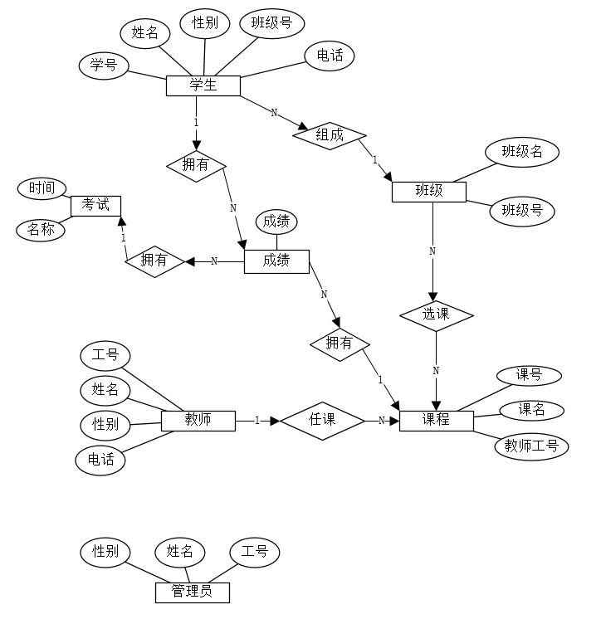

**3．5 数据字典**

**3．5．1 定义数据库表**

3.5.1学生表t_student

|  |  |  |  |  |  |
| --- | --- | --- | --- | --- | --- |
| 属性名 | 数据类型 | 是否为主键 | 是否为空 | 说明 | 缺省值 |
| sno | char(10) | Yes | NOT NULL | 学号 |  |
| sname | char（20） | no | NOT NULL | 姓名 |  |
| sex | char（10） | no | NOT NULL | 性别 |  |
| classno | char (10) | no | NOT NULL | 班级号 | (外键) |
| phone | char（50） | no | NULL | 电话 |  |
| passwd | char(20) | no | NOT NULL | 登录密码 | 123456 |

3.5.2教师表t_teacher

|  |  |  |  |  |  |
| --- | --- | --- | --- | --- | --- |
| 属性名 | 数据类型 | 是否为主键 | 是否为空 | 说明 | 缺省值 |
| tno | char(10) | Yes | NOT NULL | 教师工号 |  |
| tname | char（10） | no | NOT NULL | 教师姓名 |  |
| sex | char(10) | no | NOT NULL | 性别 |  |
| phone | char（11） | no | NULL | 联系方式 |  |
| passwd | char(20) | no | NOT NULL | 登录密码 | 123456 |

3.5.3课程信息表t_course

|  |  |  |  |  |  |
| --- | --- | --- | --- | --- | --- |
| 属性名 | 数据类型 | 是否为主键 | 是否为空 | 说明 | 缺省值 |
| cno | char(10) | Yes | NOT NULL | 课程号 |  |
| cname | char(20) | no | NOT NULL | 课程名 |  |
| tno | char(10) | Yes | NOT NULL | 教师工号 |  |

3.5.4班级表t_class

|  |  |  |  |  |  |
| --- | --- | --- | --- | --- | --- |
| 属性名 | 数据类型 | 是否为主键 | 是否为空 | 说明 | 缺省值 |
| classno | char（10） | yes | NOT NULL | 班级号 |  |
| classname | char（10） | no | NOT NULL | 班级名称 |  |

3.5.5考试表t_exam

|  |  |  |  |  |  |
| --- | --- | --- | --- | --- | --- |
| 属性名 | 数据类型 | 是否为主键 | 是否为空 | 说明 | 缺省值 |
| exam_no | char（10） | yes | NOT NULL | 考试号 |  |
| exam_name | char（10） | no | NOT NULL | 考试名 |  |
| exam_time | date |  |  | 考试时间 |  |

3.5.6成绩表t_score

|  |  |  |  |  |  |
| --- | --- | --- | --- | --- | --- |
| 属性名 | 数据类型 | 是否为主键 | 是否为空 | 说明 | 缺省值 |
| sno | char(10) | Yes | NOT NULL | 学号 | 外键 |
| cno | char(10) | Yes | NOT NULL | 课程号 | 外键 |
| exam_no | char(10) | Yes | NOT NULL | 考试号 | 外键 |
| grade | char(10) | no | NOT NULL | 成绩 |  |

3.5.7管理员表t_admin

|  |  |  |  |  |  |
| --- | --- | --- | --- | --- | --- |
| 属性名 | 数据类型 | 是否为主键 | 是否为空 | 说明 | 缺省值 |
| userno | char(10) | Yes | NOT NULL | 工号 |  |
| username | char(20） | no |  | 姓名 |  |
| passwd | char(50) | no | NOT NULL | 密码 | ‘111111’ |
| type | char(2) | no | NOT NULL | 类型 |  |

**3．5．2 定义数据流**



**3．5．3 定义数据处理**



1. **系统的实现**

**4.1 系统登录界面**

本界面的主要功能是为了对系统进行安全性管理，本系统的用户名和密码保存在allusers表中，本系统根据不同的用户而设置了不同的权限，可以用hsg,hsg为用户名和密码来登陆本系统。

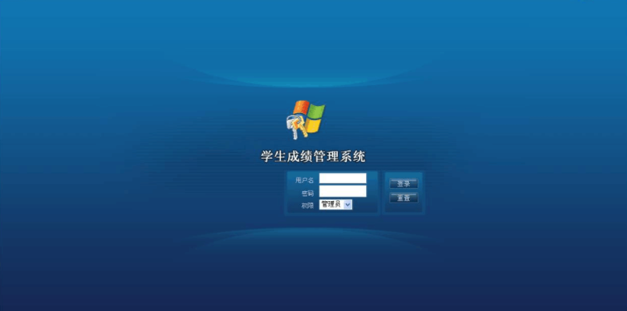

登录模块的主要实现代码如下：

public void login(String no, String passwd, String role) {

String sql = "";

if("student".equals(role)){

sql = "select count(*) from t_student where sno="+no+" and passwd="+passwd;

}else if("teacher".equals(role)){

sql = "select count(*) from t_teacher where tno="+no+" and passwd="+passwd;

}else if("admin".equals(role)){

sql = "select count(*) from t_admin where userno="+no+" and passwd="+passwd;

}

int count = SQLEngine.executeSql(sql).getInt(1);

if(count==1){

return 1; //登录成功

}else{

return 0; //登录失败

}

}

4.2 系统主界面：

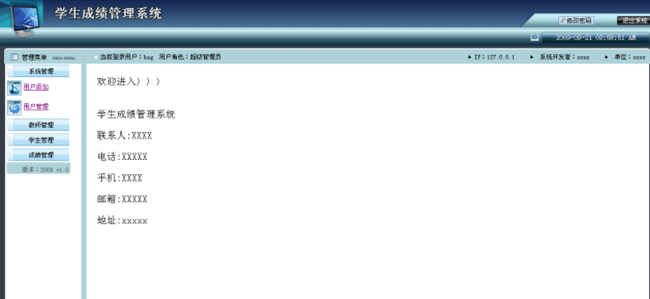

**结 论**

当前计算机技术在整个国民经济当中具有相当广泛的领域，在人们的日常生活中，计算机技术可以说是无处不在，以软件技术作为其内在灵魂的计算机信息系统，正在对系统高度集成化、结构广泛分布化、信息多元化和功能智能化等一系列新型发展方向越来越重视，并逐步在实践中得以实现。

高校学生成绩信息系统对学生和教师对学生成绩信息进行查询、方便学校里面管理员去管理和查询学生信息的管理效率有很大的帮助，建立一个学生成绩管理系统，使学生信息管理工作规范化，系统化，程序化，避免学生成绩管理的随意性，提高信息处理的速度和准确性，能够及时、准确、有效的查询和修改学生信息是必须而且十分迫切的工作。

**致 谢**

我首先要感谢我的论文指导老师郑宏老师。郑老师对我论文的研究方向做出了指导性的意见和推荐，在论文撰写过程中及时对我遇到的困难和疑惑给予悉心指点，提出了许多有益的改善性意见，投入了超多的心血和精力。郑老师对我的帮忙和关怀表示诚挚的谢意！同时，还要感谢所有同学们，大家在学习中互相学习，互相帮忙，共同度过了一段完美难忘的时光。

1. **参考文献**
2. 陆璐.JSP动态网站项目化教程.中国水利水电出版社.2013
3. 向昌成.Java程序设计项目化教程. 清华大学大学出版社.2013
4. 王映龙.Java EE实用教程. 清华大学出版社.2011
5. 温浩宇.Web网站设计与开发教程.西安电子科技大学出版社.2014
6. 林学良.JSP&Servlet学习笔记.清华大学出版社.2012
7. 孙卫琴.Tomcat与Java Web开发技术详解.电子工业出版社.2009
8. 王雨竹.MySQL入门经典.机械工业出版社.2013
9. 姜承尧.MySQL技术内幕.机械工业出版社.2011
10. 刘勇军.Java Web核心编程技术.电子工业出版社.2014
11. 何富贵.JSP开发案例教程.机械工业出版社.2014
12. 王志刚.MySQL高效编程.人民邮电出版社.2012
13. 王宏玉，徐步步。 基于Java的BBS开发[J]. 电脑知识与技术
14. 肖成金，吕冬梅。 Java程序开发数据库与框架应用[J]. 科技展望
15. Bruce W. Perry. Beginning JSP, Jsf, and Tomcat Web Development
16. MichaelSekler. Java Servlet and JSP Cookbook